Das große 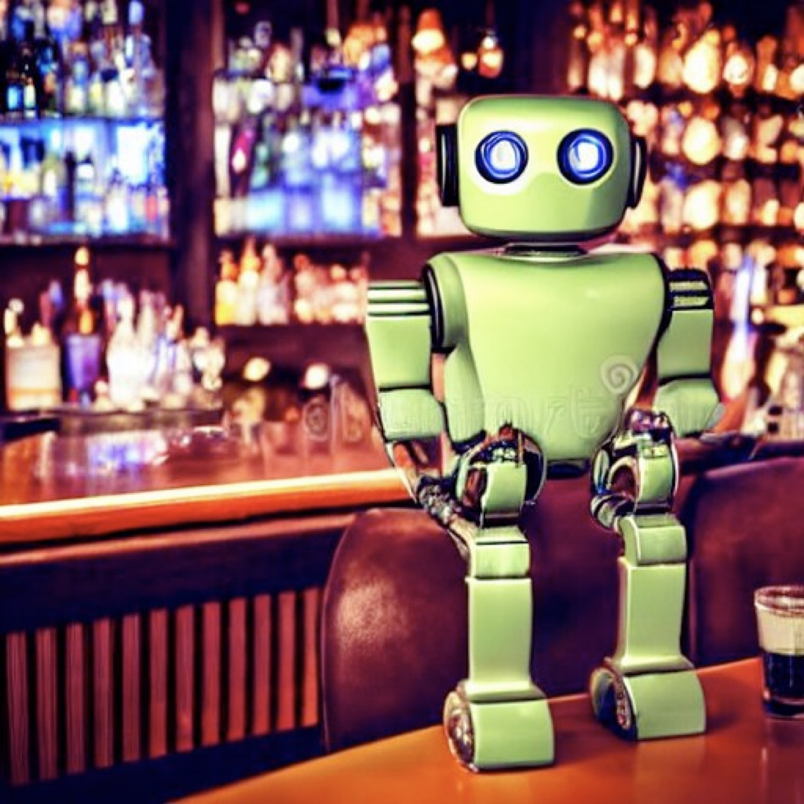KI-PUB-QUIZ

NR24 EDITION - 19.7.24, K0

|  |  |
| --- | --- |
| **TEAM** |  |

# Runde 1: KI-Song ---------------

Unser Song:____________________ Punkte (3-5 P.)

# Runde 2: Classic Quiz ---------------

Frage 1: Plasta-Pasta A ◻︎ B ◻︎ C ◻︎ D ◻︎ (2 P.)

Frage 2: Theo gegen den Rest der Welt A ◻︎ B ◻︎ C ◻︎ D ◻︎ (2 P.)

Frage 3: Wie redet der mit uns? A ◻︎ B ◻︎ C ◻︎ D ◻︎ (2 P.)

Frage 4: Nützliche KIdioten? A ◻︎ B ◻︎ C ◻︎ D ◻︎ (2 P.)

Frage 5: Porno, Plagiate, Propaganda A ◻︎ B ◻︎ C ◻︎ D ◻︎ (2 P.)

# Runde 3: WCPGWWAI? -----------------------

Frage 1 (Enkeltrick): Wahr ◻︎ Erfunden ◻︎ (1 P.)  
Frage 2 (Philosophen): Wahr ◻︎ Erfunden ◻︎ (1 P.)  
Frage 3 (Finanzblogs): Wahr ◻︎ Erfunden ◻︎ (1 P.)  
Frage 4 (Modifizierter Assistent): Wahr ◻︎ Erfunden ◻︎ (1 P.)  
Frage 5 (Kunstgeschichte-Spambots): Wahr ◻︎ Erfunden ◻︎ (1 P.)  
Frage 6 (Self-driving bomb): Wahr ◻︎ Erfunden ◻︎ (1 P.)

Frage 7 (Transkription am Gericht): Wahr ◻︎ Erfunden ◻︎ (1 P.)

# Runde 4: KI-Tabu -------------------------

Aufgabe gelöst (in 3 Minuten): ___ Punkte (0-5 P.)

# Runde 5: KI-Nachmalraten ---------------

Bild 1: ________________________ (0-4 P.)

Bild 2: ________________________ (0-4 P.)

Bild 3: ________________________ (0-4 P.)

Bild 4: ________________________ (0-4 P.)

Bild 5: ________________________ (0-4 P.)

Film 1: ________________________ (0-4 P.)

Film 2: ________________________ (0-4 P.)

Film 3: ________________________ (0-4 P.)

Film 4: ________________________ (0-4 P.)

Diese Seite und (nach dem Quiz) Infos: <https://github.com/JanEggers-hr/NR24>